Supplementary files
Effect of ultrasound and enzymatic hydrolysis on the physicochemical and functional properties of different galactomannan gums
Verónica Busch¹, Lorena Pepa², Luis Panizzolo³, Pilar Buera², Fernando Ferreira^{3*}
- Instituto de Ciencia y Tecnología de Alimentos de Entre Ríos (ICTAER, Consejo Nacional de Investigaciones Científicas y Técnicas, Facultad de Bromatología, Universidad Nacional de Entre Ríos). Pte Perón 1152, 2820, Gualeguaychú, Entre Ríos, Argentina.
- Instituto de Tecnología de Alimentos y Proceso Químicos (ITAPROQ). Universidad de Buenos Aires, Facultad de Ciencias Exactas y Naturales, CONICET. Int. Güiraldes 2160, CABA, Argentina, CP 1406.
- Dept de Química Orgánica, Facultad de Química/DPDB, Instituto de Higiene. Universidad de la República, Montevideo, Uruguay.*ff@fq.edu.uy

Figure S1. Cumulative molecular weight as a function of molar mass fraction for three galactomannan native gums: guar gum (GG in brown), vinal gum (VG,in green) and locust vean gum (LBG,in red).

Figure S2. Differential weight fraction vs molecular mass for three galactomannan native gums: guar gum (GG), vinal gum (VG) and locust bean gum (LBG).

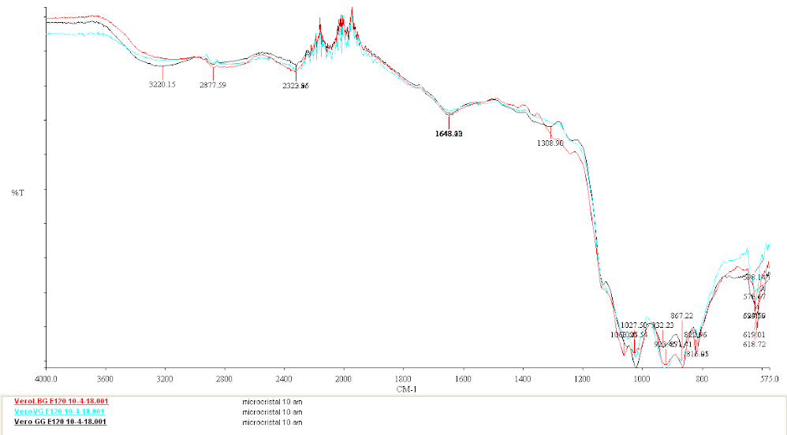
Figure S3. FT-IR ATR spectra of locust bean gum, vinal gum and guar gum with enzymatic treatment.

